2º curso / 2º cuatr.  Grado Ing. Inform.  Doble Grado Ing. Inform. y Mat. |  | Arquitectura de Computadores (AC)  Cuaderno de prácticas.  Bloque Práctico 3. Programación paralela III: Interacción con el entorno en OpenMP  Estudiante (nombre y apellidos):  Grupo de prácticas:  Fecha de entrega:  Fecha evaluación en clase:

Ejercicios basados en los ejemplos del seminario práctico
1. Usar la cláusula num_threads(x) en el ejemplo del seminario if_clause.c, y añadir un parámetro de entrada al programa que fije el valor x que se va a usar en la cláusula. Incorporar en el cuaderno de trabajo de esta práctica volcados de pantalla con ejemplos de ejecución que ilustren la funcionalidad de esta cláusula y explicar por qué lo ilustran.

CÓDIGO FUENTE: if-clauseModificado.c
#include <stdio.h>
#include <stdlib.h>
#include <time.h>
#include <omp.h>

int main(int argc, char **argv)
{
int i, n=20, tid, x;
int a[n],suma=0,sumalocal;
if(argc < 3) {
fprintf(stderr,"[ERROR] - Formato: <iteraciones> <threads>\n");
exit(-1);
}
n = atoi(argv[1]); if (n>20) n=20;
x = atoi(argv[2]);

for (i=0; i<n; i++) {
a[i] = i;
}

#pragma omp parallel if(n>4) default(none) num_threads(x) \
private(sumalocal,tid) shared(a,suma,n)
{ sumalocal=0;
tid=omp_get_thread_num();
#pragma omp for private(i) schedule(static) nowait
for (i=0; i<n; i++)
{ sumalocal += a[i];
printf(" thread %d suma de a[%d]=%d sumalocal=%d \n",
tid,i,a[i],sumalocal);
}
#pragma omp atomic
suma += sumalocal;
#pragma omp barrier
#pragma omp master
printf("thread master=%d imprime suma=%d\n",tid,suma);
}

return(0);
}
RESPUESTA: En la captura de pantalla siguiente se ejecuta el mismo programa varias veces pasando como primer argumento (número de iteraciones) siempre el número 5 y variando el segundo argumento (que será el ‘x’ del enunciado y representa el número de threads con que se ejecuta el programa). Se puede apreciar en la captura que el número de threads que ejecuta el código varía al variar el argumento, basta con ver que en la primera ejecución todas las iteraciones las realiza el thread 0 y en la última cada thread, desde el 0 hasta el 4, ejecuta una iteración.
CAPTURAS DE PANTALLA:
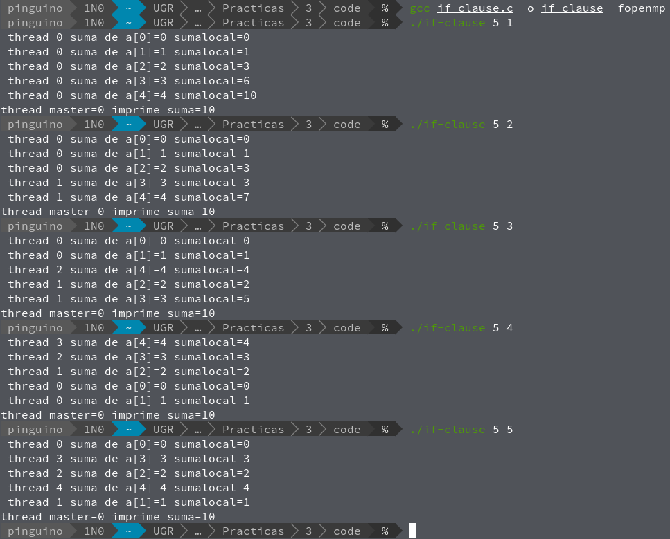
2. (a) Rellenar la Tabla 1 (se debe poner en la tabla el id del thread que ejecuta cada iteración) ejecutando los ejemplos del seminario schedule-clause.c, scheduled-clause.c y scheduleg-clause.c con dos threads (0,1) y unas entradas de:
  - iteraciones: 16 (0,…15)
  - chunck= 1, 2 y 4

- Tabla schedule. En la segunda fila, 1, 2 4 representan el tamaño del chunk (consulte seminario)
Iteración | schedule-clause.c |  |  | schedule-claused.c |  |  | schedule-clauseg.c
Iteración | 1 | 2 | 4 | 1 | 2 | 4 | 1 | 2 | 4
0 | 0 | 0 | 0 | 0 | 0 | 0 | 0 | 0 | 0
1 | 1 | 0 | 0 | 1 | 0 | 0 | 0 | 0 | 0
2 | 0 | 1 | 0 | 0 | 1 | 0 | 0 | 0 | 0
3 | 1 | 1 | 0 | 0 | 1 | 0 | 0 | 0 | 0
4 | 0 | 0 | 1 | 0 | 0 | 1 | 0 | 0 | 0
5 | 1 | 0 | 1 | 0 | 0 | 1 | 0 | 0 | 0
6 | 0 | 1 | 1 | 0 | 0 | 1 | 0 | 0 | 0
7 | 1 | 1 | 1 | 0 | 0 | 1 | 0 | 0 | 0
8 | 0 | 0 | 0 | 0 | 0 | 0 | 1 | 1 | 1
9 | 1 | 0 | 0 | 0 | 0 | 0 | 1 | 1 | 1
10 | 0 | 1 | 0 | 0 | 0 | 0 | 1 | 1 | 1
11 | 1 | 1 | 0 | 0 | 0 | 0 | 1 | 1 | 1
12 | 0 | 0 | 1 | 0 | 1 | 0 | 0 | 0 | 0
13 | 1 | 0 | 1 | 0 | 1 | 0 | 0 | 0 | 0
14 | 0 | 1 | 1 | 0 | 0 | 0 | 1 | 0 | 0
15 | 1 | 1 | 1 | 0 | 0 | 0 | 1 | 0 | 0

(b) Rellenar otra tabla como la de la figura pero esta vez usando cuatro threads (0,1,2,3).

- Tabla schedule. En la segunda fila, 1, 2 4 representan el tamaño del chunk (consulte seminario)
Iteración | schedule-clause.c |  |  | schedule-claused.c |  |  | schedule-clauseg.c
Iteración | 1 | 2 | 4 | 1 | 2 | 4 | 1 | 2 | 4
0 | 0 | 0 | 0 | 0 | 2 | 0 | 1 | 2 | 3
1 | 1 | 0 | 0 | 3 | 2 | 0 | 1 | 2 | 3
2 | 2 | 1 | 0 | 2 | 1 | 0 | 1 | 2 | 3
3 | 3 | 1 | 0 | 1 | 1 | 0 | 1 | 2 | 2
4 | 0 | 2 | 1 | 2 | 3 | 3 | 0 | 0 | 2
5 | 1 | 2 | 1 | 2 | 3 | 3 | 0 | 0 | 2
6 | 2 | 3 | 1 | 2 | 0 | 3 | 0 | 0 | 2
7 | 3 | 3 | 1 | 2 | 0 | 3 | 3 | 3 | 2
8 | 0 | 0 | 2 | 2 | 3 | 1 | 3 | 3 | 0
9 | 1 | 0 | 2 | 2 | 3 | 1 | 3 | 3 | 0
10 | 2 | 1 | 2 | 2 | 3 | 1 | 2 | 1 | 0
11 | 3 | 1 | 2 | 2 | 3 | 1 | 2 | 1 | 0
12 | 0 | 2 | 3 | 2 | 3 | 2 | 3 | 1 | 0
13 | 1 | 2 | 3 | 2 | 3 | 2 | 3 | 1 | 1
14 | 2 | 3 | 3 | 2 | 3 | 2 | 3 | 1 | 1
15 | 3 | 3 | 3 | 2 | 3 | 2 | 3 | 1 | 1

Escriba en el cuaderno de prácticas las diferencias en el comportamiento de schedule() con static, dynamic y guided.

RESPUESTA:
En static las iteraciones se dividen en unidades de chunk iteraciones, que son repartidas a cada thread usando round-robin. En dynamic, la distribución se hace en tiempo de ejecución (la unidad de división sigue siendo de chunk iteraciones) y en Guided, la distribución se hace en tiempo de ejecución (como en dynamic) pero las unidades no son de chunk iteraciones sino que van variando (empiezan tomando valores grandes y menguan hasta repartir todas las iteraciones, el tamaño de bloque se calcula como las iteraciones que faltan partido el número de threads).
Así, podemos decir que dynamic y guided provocan una mayor sobrecarga que static en el reparto de iteraciones (guided menos que dynamic) pero a cambio permiten que los threads no queden ociosos cuando hay mucha diferencia entre el tiempo de ejecución de unas iteraciones y otras.

3. Añadir al programa scheduled-clause.c lo necesario para que imprima el valor de las variables de control dyn-var, nthreads-var, thread-limit-var y run-sched-var dentro (debe imprimir sólo un thread) y fuera de la región paralela. Realizar varias ejecuciones usando variables de entorno para modificar estas variables de control antes de la ejecución. Incorporar en su cuaderno de prácticas volcados de pantalla de estas ejecuciones. ¿Se imprimen valores distintos dentro y fuera de la región paralela?

CÓDIGO FUENTE: scheduled-clauseModificado.c
#include <stdio.h>
#include <stdlib.h>
#ifdef _OPENMP
#include <omp.h>
#else
#define omp_get_thread_num() 0
#endif

int main(int argc, char **argv) {
int i, n=200,chunk,a[n],suma=0;
if(argc < 3) {
fprintf(stderr,"\nFalta iteraciones o chunk \n");
exit(-1);
}
n = atoi(argv[1]); if (n>200) n=200; chunk = atoi(argv[2]);

for (i=0; i<n; i++) a[i] = i;

omp_sched_t schedule_type;
int chunk_size;

printf("\nAntes de la región parallel\n----------------------\n") ;

printf("dyn-var: ") ;
if (omp_get_dynamic()) printf("True\n");
else printf("False\n");
printf("nthreads-var: %d\n", omp_get_max_threads());
printf("thread-limit-var: %d",omp_get_thread_limit());

omp_get_schedule(&schedule_type, &chunk_size);

printf("\nrun-sched-var: (modifier) %d (type)",
chunk_size);

switch(schedule_type){
case 1:
printf("static");
break;
case 2:
printf("dynamic");
break;
case 3:
printf("guided");
break;
case 4:
printf("auto");
break;
}

printf("\n") ;

#pragma omp parallel for firstprivate(suma) \
lastprivate(suma) schedule(dynamic,chunk)

for (i=0; i<n; i++)
{
if(i == 0){
{
printf("\nDentro de la región parallel\n----------------------\n") ;

printf("dyn-var: ") ;
if (omp_get_dynamic()) printf("True\n");
else printf("False\n");
printf("nthreads-var: %d\n", omp_get_max_threads());
printf("thread-limit-var: %d",omp_get_thread_limit());

omp_get_schedule(&schedule_type, &chunk_size);

printf("\nrun-sched-var: (modifier) %d (type)",
chunk_size);

switch(schedule_type){
case 1:
printf("static");
break;
case 2:
printf("dynamic");
break;
case 3:
printf("guided");
break;
case 4:
printf("auto");
break;
}

printf("\n") ;
}
}

suma = suma + a[i];
printf(" thread %d suma a[%d]=%d suma=%d \n",
omp_get_thread_num(),i,a[i],suma);

}

printf("Fuera de 'parallel for' suma=%d\n",suma);

return(0);
}

CAPTURAS DE PANTALLA:
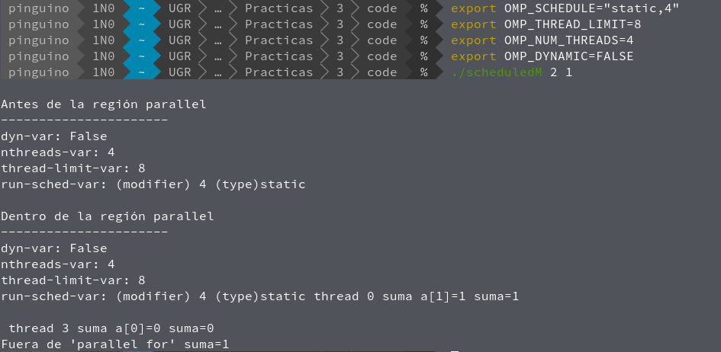
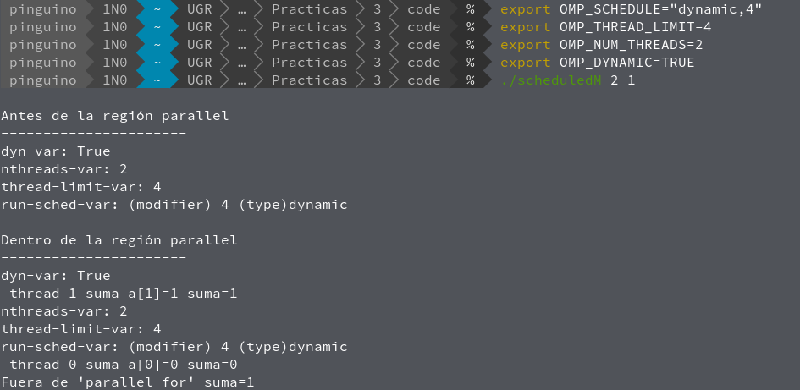
RESPUESTA: Tanto dentro como fuera de la región parallel for se imprimen los mismos resultados. Esto se debe a que, aunque en la directiva parallel se especifica un cambio en el comportamiento del paralelismo (por ejemplo, que establece el reparto como dinámico) dicho cambio en el comportamiento solo afecta a esa región parallel (y no a posteriores), por eso no se modifica la variable de control, sino que se modifica directamente el comportamiento paralelo de esa y solo esa región.

4. Usar en el ejemplo anterior las funciones omp_get_num_threads(), omp_get_num_procs() y omp_in_parallel() dentro y fuera de la región paralela. Imprimir los valores que obtienen estas funciones dentro (lo debe imprimir sólo uno de los threads) y fuera de la región paralela. Incorporar en su cuaderno de prácticas volcados de pantalla con los resultados de ejecución obtenidos. Indicar en qué funciones se obtienen valores distintos dentro y fuera de la región paralela.

CÓDIGO FUENTE: scheduled-clauseModificado4.c
#include <stdio.h>
#include <stdlib.h>
#ifdef _OPENMP
#include <omp.h>
#else
#define omp_get_thread_num() 0
#endif

int main(int argc, char **argv) {
int i, n=200,chunk,a[n],suma=0;
if(argc < 3) {
fprintf(stderr,"\nFalta iteraciones o chunk \n");
exit(-1);
}
n = atoi(argv[1]); if (n>200) n=200; chunk = atoi(argv[2]);

for (i=0; i<n; i++) a[i] = i;

omp_sched_t schedule_type;
int chunk_size;

printf("\nAntes de la región parallel\n----------------------\n") ;

printf("\nomp_get_num_threads(): %d",omp_get_num_threads()) ;
printf("\nomp_get_num_procs(): %d",omp_get_num_procs()) ;
printf("\nomp_in_parallel(): ") ;
if(omp_in_parallel())
printf(" true\n");
else
printf(" false\n");

printf("\n") ;

#pragma omp parallel for firstprivate(suma) \
lastprivate(suma) schedule(dynamic,chunk)

for (i=0; i<n; i++)
{
if(i == 0){
{
printf("\nAntes de la región parallel\n----------------------\n") ;

printf("\nomp_get_num_threads(): %d",omp_get_num_threads()) ;
printf("\nomp_get_num_procs(): %d",omp_get_num_procs()) ;
printf("\nomp_in_parallel(): ") ;
if(omp_in_parallel())
printf(" true\n");
else
printf(" false\n");

printf("\n") ;
}
}

suma = suma + a[i];
printf(" thread %d suma a[%d]=%d suma=%d \n",
omp_get_thread_num(),i,a[i],suma);

}

printf("Fuera de 'parallel for' suma=%d\n",suma);

return(0);
}

CAPTURAS DE PANTALLA:

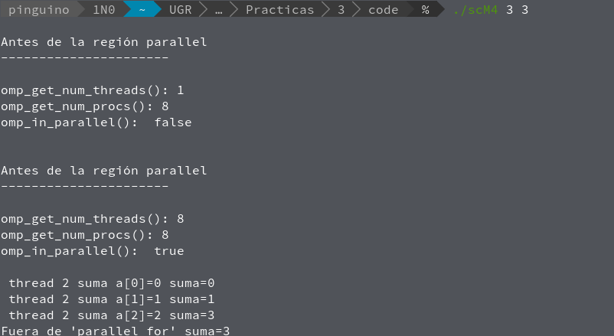

RESPUESTA: omp_in_parallel cambia porque nos informa de si se está ejecutando una región paralela o no, luego devuelve false antes de la región parallel y true dentro de la misma. Omp_get_num_procs no varía. Omp_get_num_threads pasa de valer uno antes de la región parallel (ejecución secuencial) a valer 8 (pues se paraleliza en tantos threads como procesos tiene asignados la ejecución).
5. Añadir al programa scheduled-clause.c lo necesario para modificar las variables de control dyn-var, nthreads-var y run-sched-var y para poder imprimir el valor de estas variables antes y después de dicha modificación. Incorporar en su cuaderno de prácticas volcados de pantalla con los resultados de ejecución obtenidos.

CÓDIGO FUENTE: scheduled-clauseModificado5.c
#include <stdio.h>
#include <stdlib.h>
#ifdef _OPENMP
#include <omp.h>
#else
#define omp_get_thread_num() 0
#endif

int main(int argc, char **argv) {
int i, n=200,chunk,a[n],suma=0;
if(argc < 3) {
fprintf(stderr,"\nFalta iteraciones o chunk \n");
exit(-1);
}
n = atoi(argv[1]); if (n>200) n=200; chunk = atoi(argv[2]);

for (i=0; i<n; i++) a[i] = i;

omp_sched_t schedule_type;
int chunk_size;

printf("\nAntes de la modificación\n----------------------\n") ;

printf("dyn-var: ") ;
if (omp_get_dynamic()) printf("True\n");
else printf("False\n");
printf("nthreads-var: %d\n", omp_get_max_threads());
printf("thread-limit-var: %d",omp_get_thread_limit());

omp_get_schedule(&schedule_type, &chunk_size);

printf("\nrun-sched-var: (modifier) %d (type)",
chunk_size);

switch(schedule_type){
case 1:
printf("static");
break;
case 2:
printf("dynamic");
break;
case 3:
printf("guided");
break;
case 4:
printf("auto");
break;
}

printf("\n") ;

omp_set_dynamic(1) ;
omp_set_num_threads(10) ;
omp_set_schedule(1,10) ;

#pragma omp parallel for firstprivate(suma) \
lastprivate(suma) schedule(dynamic,chunk)

for (i=0; i<n; i++)
{
if(i == 0){
{
printf("\nDespués de la modificación\n----------------------\n") ;

printf("dyn-var: ") ;
if (omp_get_dynamic()) printf("True\n");
else printf("False\n");
printf("nthreads-var: %d\n", omp_get_max_threads());
printf("thread-limit-var: %d",omp_get_thread_limit());

omp_get_schedule(&schedule_type, &chunk_size);

printf("\nrun-sched-var: (modifier) %d (type)",
chunk_size);

switch(schedule_type){
case 1:
printf("static");
break;
case 2:
printf("dynamic");
break;
case 3:
printf("guided");
break;
case 4:
printf("auto");
break;
}

printf("\n") ;
}
}

suma = suma + a[i];
printf(" thread %d suma a[%d]=%d suma=%d \n",
omp_get_thread_num(),i,a[i],suma);

}

printf("Fuera de 'parallel for' suma=%d\n",suma);

return(0);
}

CAPTURAS DE PANTALLA:
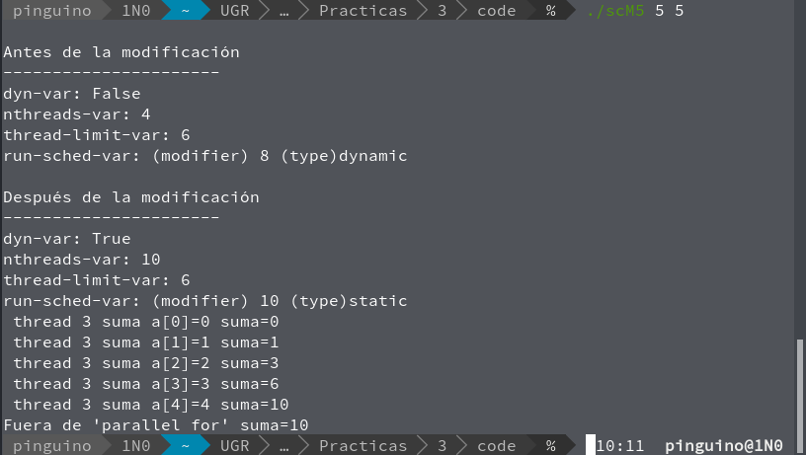

RESPUESTA:
Como era de esperar, los valores finales son los establecidos en la parte del código correspondiente a la modificación:

omp_set_dynamic(1) ;
omp_set_num_threads(10) ;
omp_set_schedule(1,10) ;

Resto de ejercicios
6. Implementar un programa secuencial en C que multiplique una matriz triangular por un vector (use variables dinámicas). Compare el orden de complejidad del código que ha implementado con el código que implementó para el producto matriz por vector.
NOTAS: (1) el número de filas/columnas debe ser un argumento de entrada; (2) se debe inicializar las matrices antes del cálculo; (3) se debe imprimir siempre la primera y última componente del resultado antes de que termine el programa.

CÓDIGO FUENTE: pmtv-secuencial.c
/* pmtv-secuencial.c
Producto de una matriz cuadrada M triangular por un vector v1
Para compilar usar (-lrt: real time library)
gcc -O2 pmv-secuencial.c -o pmv -lrt
*/

#include <stdlib.h> // biblioteca con funciones atoi(), malloc() y free()
#include <stdio.h> // biblioteca donde se encuentra la función printf()
#include <time.h> // biblioteca donde se encuentra la función clock_gettime()

int main(int argc, char** argv){

int i;

struct timespec cgt1,cgt2; double ncgt; //para tiempo de ejecución

//Leer argumento de entrada (nº de componentes del vector)
if (argc<2){
printf("Error: Falta el número de filas y columnas.\n");
exit(-1);
}
unsigned int f = atoi(argv[1]);// Máximo N =2^32-1=4294967295 (sizeof(unsigned int) = 4 B)

double **M = (double **)malloc(f*sizeof(double*)) ;
for( i = 0 ; i < f ; i++) M[i] = (double*)malloc(f * sizeof(double)) ;
double *v1, *v2 ;
v1 = (double*) malloc(f*sizeof(double));// malloc necesita el tamaño en bytes
v2 = (double*) malloc(f*sizeof(double)); //si no hay espacio suficiente malloc devuelve NULL
if ( (v1==NULL) || (v2==NULL) || (M==NULL) ){
printf("Error en la reserva de espacio para los vectores\n");
exit(-2);
}

//Inicializar vector
for(i=0; i<f; i++){
v1[i] = 1.0;
}
//Inicializar matriz
int j ;
for(i=0 ; i < f ; i++)
for(j = 0 ; j < f ; j++){
if(i>j)
M[i][j] = 0;
else
M[i][j] = 2.0;
}

int h ;
int VECES = 100 ;
for(h = 0 ; h < VECES ; h++){
clock_gettime(CLOCK_REALTIME,&cgt1);

//Calcular multiplicación.
for(i=0; i<f; i++){
v2[i] = 0 ;
for(j=i ; j<f ; j++){
v2[i] += M[i][j]*v1[j] ;
}
}
clock_gettime(CLOCK_REALTIME,&cgt2);
ncgt+=(double) (cgt2.tv_sec-cgt1.tv_sec)+
(double) ((cgt2.tv_nsec-cgt1.tv_nsec)/(1.e+9));

int k ;

if(h%100==0){

printf("\n%d\n",h) ;
for(k = 0 ; k < f ; k=k+f-1){
printf("\nv1[%d]= %11.3f",k,v1[k]);
}

for(k=0 ; k < f ; k=k+f-1)
printf("\nM[1][%d]=%11.3f",k,M[1][k]);
for(k=0 ; k < f ; k=k+f-1)
printf("\nv2[%d]= %11.3f",k,v2[k]);
}
}
ncgt = ncgt/VECES ;
printf("\nTiempo(seg.): %11.9f\t / filas: %u\t / columnas: %u\t",
ncgt,f,f) ;

FILE * fp ;
fp = fopen("salida","a");
if(fp==NULL){perror("Error opening file.");}
fprintf(fp,"\n%d\t%f",f,ncgt);
fclose(fp);

#ifdef VECTOR_DYNAMIC
for(i = 0 ; i < f ; i++)
free(M[i]) ;
free(M) ;
free(v1); // libera el espacio reservado para v1
free(v2); // libera el espacio reservado para v2
#endif
return 0;
}

CAPTURAS DE PANTALLA:
(ADJUNTAR CÓDIGO FUENTE AL .ZIP)
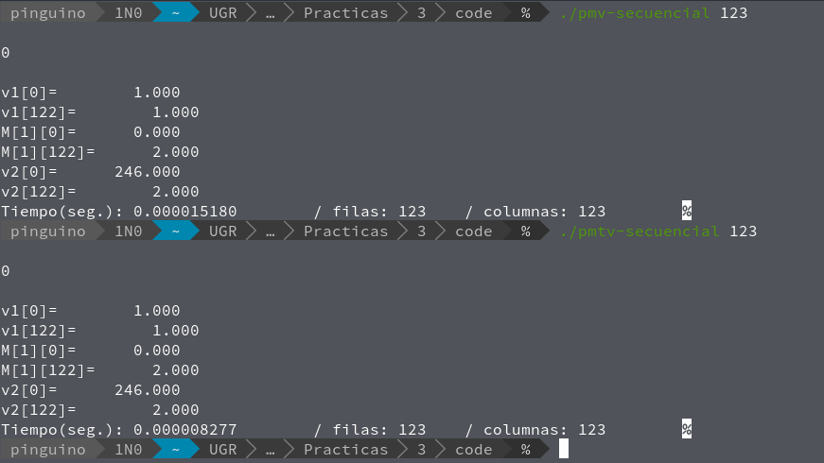
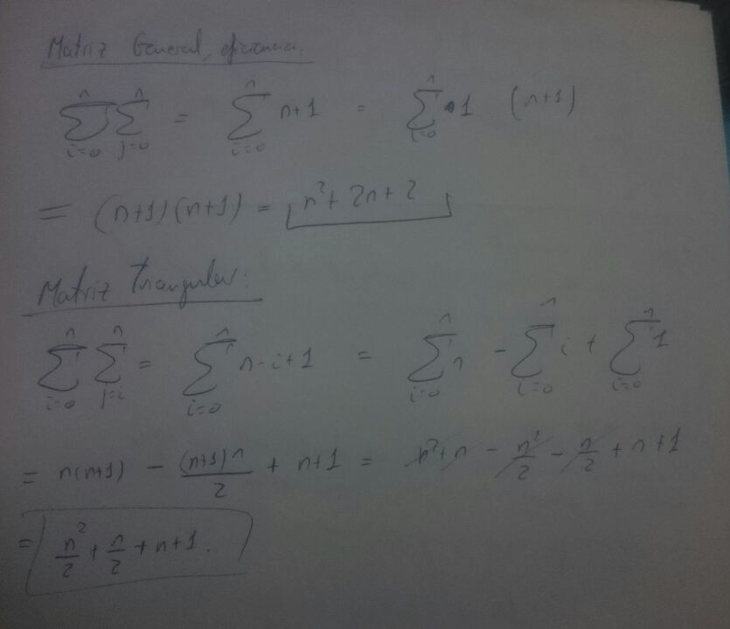
RESPUESTA:
El codigo de multiplicación de una matriz cualquiera por un vector ejecuta dos bucles anidados. Siendo n el número de filas y columnas, el bucle exterior tiene n iteraciones y el interior otras n. Por tanto el orden de eficiencia es cuadrático (n^2+n). En la versión para matrices triangulares tienes n iteraciones en el bucle externo y el número de iteraciones del bucle interior varía en cada iteración.
Haciendo los cálculos pertinentes podemos comprobar que ambas versiones tienen un orden de eficiencia cuadrático (o grande n al cuadrado) pero que la versión para matrices triangulares es aproximadamente el doble de rápida (es lógico pues hace casi la mitad de iteraciones). Aún así, para tamaños de matriz muy grandes (que tienden a infinito) la diferencia entre los algoritmos es casi despreciable. En la captura de pantalla se ve una ejecución de cada programa para un tamaño de 123; la diferencia de tiempo es de unos 0.000006903 segundos…
La principal diferencia entre el código para una matriz general y el código para matrices triangulares es que en las segundas solo se ejecutan las sumas de las posiciones de la matriz que cumplan que la columna es igual o mayor que la fila (IMPORTANTE: ESTAMOS SUPONIENDO EN ESTE PROGRAMA QUE LA MATRIZ ES TRIANGULAR INFERIOR, PARA MATRICES TRIANGULARES SUPERIORES EL CÓDIGO SERÍA AL CONTRARIO)
for(i=0; i<f; i++){
v2[i] = 0 ;
for(j=i ; j<f ; j++){
v2[i] += M[i][j]*v1[j]
}
}
- Implementar en paralelo la multiplicación de una matriz triangular por un vector a partir del código secuencial realizado para el ejercicio anterior utilizando la directiva for de OpenMP. El código debe repartir entre los threads las iteraciones del bucle que recorre las filas. Dibujar en el cuaderno de prácticas la descomposición de dominio utilizada (Lección 4/Tema 2) en el código paralelo implementado para asignar tareas a los threads (Lección 5/Tema 2). Añadir lo necesario para que el usuario pueda fijar la planificación de tareas usando la variable de entorno OMP_SCHEDULE. Obtener en atcgrid los tiempos de ejecución del código paralelo (usando, como siempre, -O2 al compilar) que multiplica una matriz triangular por un vector con las alternativas de planificación static, dynamic y guided para chunk de 1, 64 y el chunk por defecto para la alternativa. Use un tamaño de vector N múltiplo del número de cores y de 64 que no sea inferior a 15360. El número de threads en las ejecuciones debe coincidir con el número de cores. Rellenar la Tabla 3 dos veces con los tiempos obtenidos. Representar el tiempo para static, dynamic y guided en función del tamaño del chunk en una gráfica. ¿Qué alternativa ofrece mejores prestaciones? Razone por qué. Incluya los scripts utilizado en el cuaderno de prácticas. NOTA: Nunca ejecute en atcgrid código que imprima todos los componentes del resultado.
Conteste a las siguientes preguntas: (a) ¿Qué valor por defecto usa OpenMP para chunk con static, dynamic y guided? Indique qué ha hecho para obtener este valor por defecto para cada alternativa. (b) ¿Qué número de operaciones de multiplicación y suma realizan cada uno de los threads en la asignación static para cada uno de los chunks? (c) Con la asignación dynamic y guided, ¿qué cree que debe ocurrir con el número de operaciones de multiplicación y suma que realizan cada uno de los threads?
RESPUESTA:
Para que el reparto se realice de acuerdo a la variable de entorno OMP_SCHEDULE hace falta establecer el parámetro “schedule” de las secciones paralelas como “runtime”.
Los valores por defecto son:
static: 0 (no tiene sentido el chunck en este caso porque se divide en partes iguales)
dynamic: 1
guided: 1
Los he obtenido utilizando la función omp_get_schedule(&schedule_type, &chunk_size); y modificando la variable de entorno sin especificar el chunck (por ejemplo export OMP_SCHEDULE="dynamic")

(B) El trabajo se reparte por filas, siendo el total de estas 30720. En cada fila se hace una suma menos que multiplicaciones y se hacen i multiplicaciones en cada fila (desde i = 0 hasta 30720) como las iteraciones por filas se reparten de forma “equitativa” entre los 12 threads y se da a cada thread un conjunto de filas consecutivas, tendremos que el primer thread tiene las ejecuciones desde i=0 hasta i=x y el siguiente desde i=x+1 hasta i=2x ocurrirá que habrá threads que ejecuten muchas operaciones (aquellos a los que le toquen las iteraciones a las que corresponden más operaciones, las del final) y threads que ejecuten muy pocas instrucciones (aquellos que ejecuten las primeras iteraciones, más cortas. Por otro lado, si la asignación se hace dinámicamente o “guided”, el número de operaciones de multiplicación y suma debería estabilizarse y, por tanto, debería reducirse el tiempo de ejecución.
Por lo general tanto dynamic como guided tendrán repartos distintos para distintas ejecuciones y darán lugar a tiempos muy diferentes de una ejecución a otra. Sin embargo, para este caso y, dado que la duración de las iteraciones a paralelizar es heterogenea, tanto guided como dynamic darán mejores resultados que static, siendo guided en principio algo mejor que dynamic como se aprecia en la gráfica.
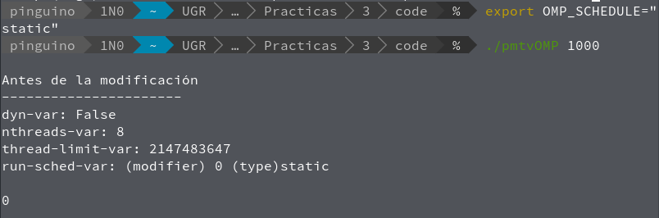

CÓDIGO FUENTE: pmtv-OpenMP.c
/* pmtv-secuencial.c
Producto de una matriz cuadrada M triangular por un vector v1
Para compilar usar (-lrt: real time library)
gcc -O2 pmv-secuencial.c -o pmv -lrt
*/

#include <stdlib.h> // biblioteca con funciones atoi(), malloc() y free()
#include <stdio.h> // biblioteca donde se encuentra la función printf()
#include <time.h> // biblioteca donde se encuentra la función clock_gettime()
#include<omp.h>

int main(int argc, char** argv){

int i;

struct timespec cgt1,cgt2; double ncgt; //para tiempo de ejecución

//Leer argumento de entrada (nº de componentes del vector)
if (argc<2){
printf("Error: Falta el número de filas y columnas.\n");
exit(-1);
}
unsigned int f = atoi(argv[1]);// Máximo N =2^32-1=4294967295 (sizeof(unsigned int) = 4 B)

double **M = (double **)malloc(f*sizeof(double*)) ;
for( i = 0 ; i < f ; i++) M[i] = (double*)malloc(f * sizeof(double)) ;
double *v1, *v2 ;
v1 = (double*) malloc(f*sizeof(double));// malloc necesita el tamaño en bytes
v2 = (double*) malloc(f*sizeof(double)); //si no hay espacio suficiente malloc devuelve NULL
if ( (v1==NULL) || (v2==NULL) || (M==NULL) ){
printf("Error en la reserva de espacio para los vectores\n");
exit(-2);
}

//Inicializar vector
#pragma omp for schedule(runtime)
for(i=0; i<f; i++){
v1[i] = 1.0;
}
//Inicializar matriz
int j ;
#pragma omp for schedule(runtime)
for(i=0 ; i < f ; i++)
for(j = 0 ; j < f ; j++){
if(i>j)
M[i][j] = 0;
else
M[i][j] = 2.0;
}

int h ;
int VECES = 100 ;
for(h = 0 ; h < VECES ; h++){
clock_gettime(CLOCK_REALTIME,&cgt1);

//Calcular multiplicación.
#pragma omp for schedule(runtime)
for(i=0; i<f; i++){
/**
if(i==0 && h == 0){

omp_sched_t schedule_type;
int chunk_size;

printf("dyn-var: ") ;
if (omp_get_dynamic()) printf("True\n");
else printf("False\n");
printf("nthreads-var: %d\n", omp_get_max_threads());
printf("thread-limit-var: %d",omp_get_thread_limit());

omp_get_schedule(&schedule_type, &chunk_size);

printf("\nrun-sched-var: (modifier) %d (type)",
chunk_size);

switch(schedule_type){
case 1:
printf("static");
break;
case 2:
printf("dynamic");
break;
case 3:
printf("guided");
break;
case 4:
printf("auto");
break;
}

printf("\n") ;
}
**/
v2[i] = 0 ;
for(j=i ; j<f ; j++){
v2[i] += M[i][j]*v1[j] ;
}
}
clock_gettime(CLOCK_REALTIME,&cgt2);
ncgt+=(double) (cgt2.tv_sec-cgt1.tv_sec)+
(double) ((cgt2.tv_nsec-cgt1.tv_nsec)/(1.e+9));

int k ;

if(h%100==0){

printf("\n%d\n",h) ;
for(k = 0 ; k < f ; k=k+f-1){
printf("\nv1[%d]= %11.3f",k,v1[k]);
}

for(k=0 ; k < f ; k=k+f-1)
printf("\nM[1][%d]=%11.3f",k,M[1][k]);
for(k=0 ; k < f ; k=k+f-1)
printf("\nv2[%d]= %11.3f",k,v2[k]);
}
}
ncgt = ncgt/VECES ;
printf("\nTiempo(seg.): %11.9f\t / filas: %u\t / columnas: %u\t",
ncgt,f,f) ;

FILE * fp ;
fp = fopen("salida","a");
if(fp==NULL){perror("Error opening file.");}
fprintf(fp,"\n%d\t%f",f,ncgt);
fclose(fp);

#ifdef VECTOR_DYNAMIC
for(i = 0 ; i < f ; i++)
free(M[i]) ;
free(M) ;
free(v1); // libera el espacio reservado para v1
free(v2); // libera el espacio reservado para v2
#endif
return 0;
}

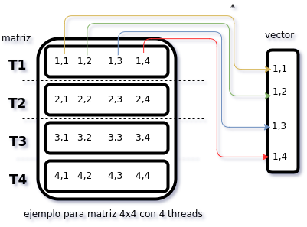
DESCOMPOSICIÓN DE DOMINIO:
v2[i]=M[i][j]*v[j]
Cada thread ejecuta una (o varias) filas, es decir, unos i determinados. Para cada fila que ejecuta suma M[i][j] con todos los j que le corresponden (desde j=i hasta el final).

CAPTURAS DE PANTALLA:
(ADJUNTAR CÓDIGO FUENTE AL .ZIP)

TABLA RESULTADOS, SCRIPT Y GRÁFICA ATCGRID
SCRIPT: pmvt-OpenMP_atcgrid.sh
#!/bin/bash
export OMP_NUM_THREADS=12
mkdir resultados
for i in {2,4,8,16,64}
do
export OMP_SCHEDULE="static, $i"
#echo $OMP_SCHEDULE
#echo
./pmtvOMP 30720 >> ./resultados/static
done
for i in {2,4,8,16,64}
do
export OMP_SCHEDULE="dynamic, $i"
#echo $OMP_SCHEDULE
#echo
./pmtvOMP 30720 >> ./resultados/dynamic
done
for i in {2,4,8,16,64}
do
export OMP_SCHEDULE="guided, $i"
#echo $OMP_SCHEDULE
#echo
./pmtvOMP 30720 >> ./resultados/guided
done

- Tiempos de ejecución de la versión paralela del producto de una matriz triangular por un vector r para vectores de tamaño N=30720 , 12 threads
Chunk | Static | Dynamic | Guided
por defecto | 0.847434625 | 0.842044787 | 0.838909499
1 | 0.840826915 | 0.842044787 | 0.838909499
64 | 0.836985550 | 0.836009105 | 0.834707954

Chunk | Static | Dynamic | Guided
por defecto | 0.862334455 | 0.842044787 | 0.844246419
1 | 0.842824125 | 0.842044787 | 0.8489494439
64 | 0.839344555 | 0.836009105 | 0.8334471924

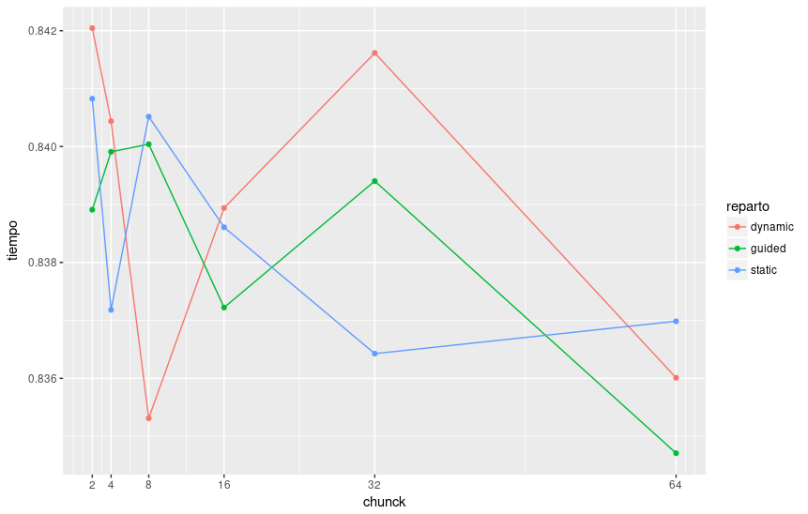
8. Implementar un programa secuencial en C que calcule la multiplicación de matrices cuadradas, B y C:

NOTAS: (1) el número de filas/columnas debe ser un argumento de entrada; (2) se deben inicializar las matrices antes del cálculo; (3) se debe imprimir siempre las componentes (0,0) y (N-1, N-1) del resultado antes de que termine el programa.
CÓDIGO FUENTE: pmm-secuencial.c
/* pmm-secuencial.c
Producto de dos matrices cuadradas, M y L.
Para compilar usar (-lrt: real time library)
gcc -O2 pmv-secuencial.c -o pmv -lrt
*/

#include <stdlib.h> // biblioteca con funciones atoi(), malloc() y free()
#include <stdio.h> // biblioteca donde se encuentra la función printf()
#include <time.h> // biblioteca donde se encuentra la función clock_gettime()

int main(int argc, char** argv){

int i;

struct timespec cgt1,cgt2; double ncgt; //para tiempo de ejecución

//Leer argumento de entrada (nº de filas y columnas)
if (argc<2){
printf("Error: Falta el número de filas y columnas.\n");
exit(-1);
}
unsigned int f = atoi(argv[1]);// Máximo N =2^32-1=4294967295 (sizeof(unsigned int) = 4 B)

double **M = (double **)malloc(f*sizeof(double*)) ;
for( i = 0 ; i < f ; i++) M[i] = (double*)malloc(f * sizeof(double)) ;
double **L = (double **)malloc(f*sizeof(double*)) ;
for( i = 0 ; i < f ; i++) L[i] = (double*)malloc(f * sizeof(double)) ;
// matriz resultado
double **R = (double **)malloc(f*sizeof(double*)) ;
for( i = 0 ; i < f ; i++) R[i] = (double*)malloc(f * sizeof(double)) ;

if ( (L==NULL) || (M==NULL) || (R==NULL)){
printf("Error en la reserva de espacio para los vectores\n");
exit(-2);
}

int j ;

//Inicializar matrices

for(int i = 0 ; i < f ; i++){
for(int j = 0 ; j < f ; j++){
M[i][j] = 0.5*(i+j);
L[i][j] = (i+j) ;
R[i][j] = 0 ;
}
}

clock_gettime(CLOCK_REALTIME,&cgt1);

// transposición del a matriz L para eliminar fallos de caché.

for(i = 0 ; i < f ; i++)
for(j = 0 ; j < f ; j++){
if(i != j){
int aux = L[i][j] ;
L[i][j] = L[j][i] ;
L[j][i] = aux ;
}
}

int k ;
//Calcular multiplicación.
for(i=0; i<f; i++){
for(j=0 ; j<f ; j++){
for(k=0 ; k<f ; k++){
R[i][j] += M[i][k]*L[j][k];
}
}
}
clock_gettime(CLOCK_REALTIME,&cgt2);
ncgt+=(double) (cgt2.tv_sec-cgt1.tv_sec)+
(double) ((cgt2.tv_nsec-cgt1.tv_nsec)/(1.e+9));

printf("\nR[0][0]=%f ; R[n-1][n-1] = %f", R[0][0], R[f-1][f-1]) ;

ncgt = ncgt ;

printf("\nTiempo(seg.): %11.9f\t / filas: %u\t / columnas: %u\t",
ncgt,f,f) ;

FILE * fp ;
fp = fopen("salida","a");
if(fp==NULL){perror("Error opening file.");}
fprintf(fp,"\n%d\t%f",f,ncgt);
fclose(fp);

}

CAPTURAS DE PANTALLA:
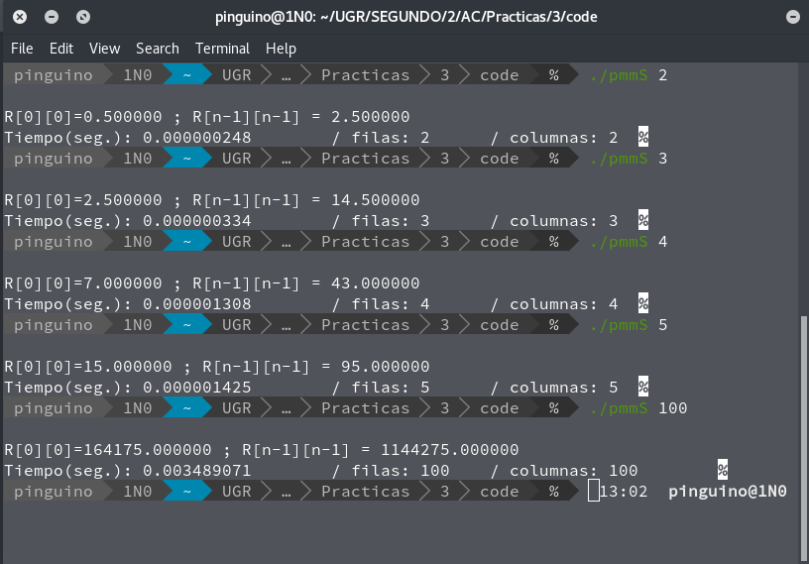
(ADJUNTAR CÓDIGO FUENTE AL .ZIP)

- Implementar en paralelo la multiplicación de matrices cuadradas con OpenMP a partir del código escrito en el ejercicio anterior. Use las directivas, las cláusulas y las funciones de entorno que considere oportunas. Se debe paralelizar también la inicialización de las matrices. Dibuje en su cuaderno de prácticas la descomposición de dominio que ha utilizado en el código paralelo implementado para asignar tareas a los threads (Lección 4/Tema 2,Lección 5/Tema 2).
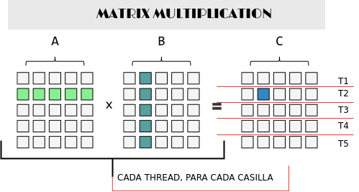
DESCOMPOSICIÓN DE DOMINIO:

CÓDIGO FUENTE: pmm-OpenMP.c
/* pmm-secuencial.c
Producto de dos matrices cuadradas, M y L.
Para compilar usar (-lrt: real time library)
gcc -O2 pmv-secuencial.c -o pmv -lrt
*/

#include <stdlib.h> // biblioteca con funciones atoi(), malloc() y free()
#include <stdio.h> // biblioteca donde se encuentra la función printf()
#include <time.h> // biblioteca donde se encuentra la función clock_gettime()

int main(int argc, char** argv){

int i;

struct timespec cgt1,cgt2; double ncgt; //para tiempo de ejecución

//Leer argumento de entrada (nº de filas y columnas)
if (argc<2){
printf("Error: Falta el número de filas y columnas.\n");
exit(-1);
}
unsigned int f = atoi(argv[1]);// Máximo N =2^32-1=4294967295 (sizeof(unsigned int) = 4 B)

double **M = (double **)malloc(f*sizeof(double*)) ;
for( i = 0 ; i < f ; i++) M[i] = (double*)malloc(f * sizeof(double)) ;
double **L = (double **)malloc(f*sizeof(double*)) ;
for( i = 0 ; i < f ; i++) L[i] = (double*)malloc(f * sizeof(double)) ;
// matriz resultado
double **R = (double **)malloc(f*sizeof(double*)) ;
for( i = 0 ; i < f ; i++) R[i] = (double*)malloc(f * sizeof(double)) ;

if ( (L==NULL) || (M==NULL) || (R==NULL)){
printf("Error en la reserva de espacio para los vectores\n");
exit(-2);
}

int j ;

//Inicializar matrices
#pragma omp for schedule(runtime)
for(int i = 0 ; i < f ; i++){
for(int j = 0 ; j < f ; j++){
M[i][j] = 0.5*(i+j);
L[i][j] = (i+j) ;
R[i][j] = 0 ;
}
}

clock_gettime(CLOCK_REALTIME,&cgt1);

// transposición del a matriz L para eliminar fallos de caché.

#pragma omp for schedule(runtime)
for(i = 0 ; i < f ; i++)
for(j = 0 ; j < f ; j++){
if(i != j){
int aux = L[i][j] ;
L[i][j] = L[j][i] ;
L[j][i] = aux ;
}
}

int k ;
//Calcular multiplicación.
#pragma omp for schedule(runtime)
for(i=0; i<f; i++){
for(j=0 ; j<f ; j++){
for(k=0 ; k<f ; k++){
R[i][j] += M[i][k]*L[j][k];
}
}
}
clock_gettime(CLOCK_REALTIME,&cgt2);
ncgt+=(double) (cgt2.tv_sec-cgt1.tv_sec)+
(double) ((cgt2.tv_nsec-cgt1.tv_nsec)/(1.e+9));

printf("\nR[0][0]=%f ; R[n-1][n-1] = %f", R[0][0], R[f-1][f-1]) ;

ncgt = ncgt ;

printf("\nTiempo(seg.): %11.9f\t / filas: %u\t / columnas: %u\t",
ncgt,f,f) ;

FILE * fp ;
fp = fopen("salida","a");
if(fp==NULL){perror("Error opening file.");}
fprintf(fp,"\n%d\t%f",f,ncgt);
fclose(fp);
}
CAPTURAS DE PANTALLA: (ADJUNTAR CÓDIGO FUENTE AL .ZIP)
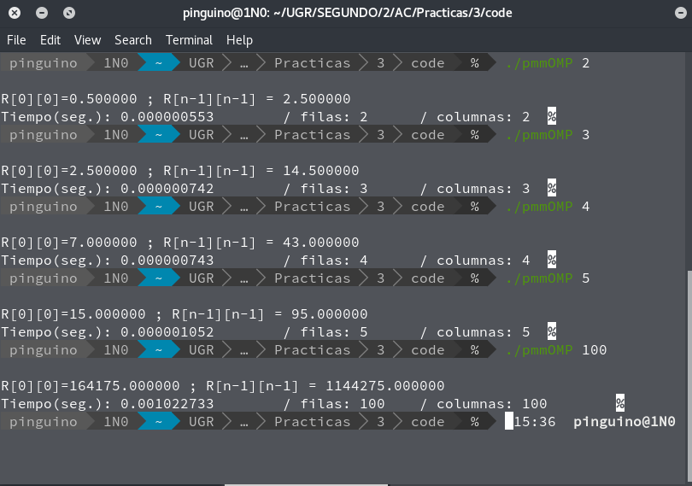
- Hacer un estudio de escalabilidad (ganancia en velocidad en función del número de cores) en atcgrid y en el PC local del código paralelo implementado para dos tamaños de las matrices. Debe recordar usar –O2 al compilar. Presente los resultados del estudio en tablas de valores y en gráficas. Escoger los tamaños de manera que se observe diferentes curvas de escalabilidad en las gráficas que entregue en su cuaderno de prácticas (pruebe con valores de N entre 100 y 1500). Consulte la Lección 6/Tema 2. Incluya los scripts utilizado en el cuaderno de prácticas. NOTA: Nunca ejecute en atcgrid código que imprima todos los componentes del resultado.
He cambiado un poco el código modificando la escritura del final:
FILE * fp ;
fp = fopen("data","a");
if(fp==NULL){perror("Error opening file.");}
// tamaño cores tiempo pc
fprintf(fp,"\n%d\t%d\t%f\t%s",f,cores,ncgt,argv[3]); fclose(fp);
ESTUDIO DE ESCALABILIDAD EN ATCGRID:
SCRIPT: pmm-OpenMP_atcgrid.sh
#!/bin/bash

for i in {1..14..1}
do
echo cores: $i
export OMP_NUM_THREADS=$i
./pmmOMP 100 $i atcgrid
./pmmOMP 1500 $i atcgrid
done

ESTUDIO DE ESCALABILIDAD EN PCLOCAL:
SCRIPT: pmm-OpenMP_pclocal.sh
#!/bin/bash

for i in {1..8..1}
do
echo cores: $i
export OMP_NUM_THREADS=$i
./pmmOMP 100 $i msi
./pmmOMP 1500 $i msi
done

RESULTADOS:
tamaño cores tiempo pc_tamaño ganancia
1500 1 4.526868 msi_1500 1
1500 2 3.589576 msi_1500 1.26111
1500 3 4.441662 msi_1500 1.01918
1500 4 4.518262 msi_1500 1.00190
1500 5 4.481663 msi_1500 1.01008
1500 6 3.586205 msi_1500 1.26230
1500 7 4.470846 msi_1500 1.01253
1500 8 4.38093 msi_1500 1.03331
1500 1 4.84959 atcgrid_1500 1
1500 2 4.825818 atcgrid_100 1.00492
1500 3 4.822239 atcgrid_100 1.0056
1500 4 4.833547 atcgrid_100 1.00331
1500 5 4.836195 atcgrid_100 1.00276
1500 6 4.835287 atcgrid_100 1.00295
1500 7 4.850954 atcgrid_100 0.999718
1500 8 4.825612 atcgrid_100 1.00496
1500 9 4.840575 atcgrid_100 1.00186
1500 10 4.823275 atcgrid_100 1.0054
1500 11 4.835074 atcgrid_100 1.00300
1500 12 4.833911 atcgrid_100 1.00324
1500 13 4.827779 atcgrid_100 1.00451
1500 14 4.823886 atcgrid_100 1.00532
100 1 0.001164 msi_100 1
100 2 0.001014 msi_100 1.14792
100 3 0.000895 msi_100 1.30055
100 4 0.000941 msi_100 1.23698
100 5 0.000916 msi_100 1.2707
100 6 0.000887 msi_100 1.31228
100 7 0.000883 msi_100 1.31823
100 8 0.000946 msi_100 1.23044
100 1 0.002023 atcgrid_1500 1
100 2 0.002012 atcgrid_1500 1.00546
100 3 0.002036 atcgrid_1500 0.993614
100 4 0.002037 atcgrid_1500 0.993127
100 5 0.002043 atcgrid_1500 0.990210
100 6 0.002081 atcgrid_1500 0.972128
100 7 0.002043 atcgrid_1500 0.990210
100 8 0.002044 atcgrid_1500 0.98972
100 9 0.002036 atcgrid_1500 0.993614
100 10 0.002027 atcgrid_1500 0.998026
100 11 0.002024 atcgrid_1500 0.999505
100 12 0.002037 atcgrid_1500 0.993127
100 13 0.002042 atcgrid_1500 0.990695
100 14 0.002044 atcgrid_1500 0.98972

